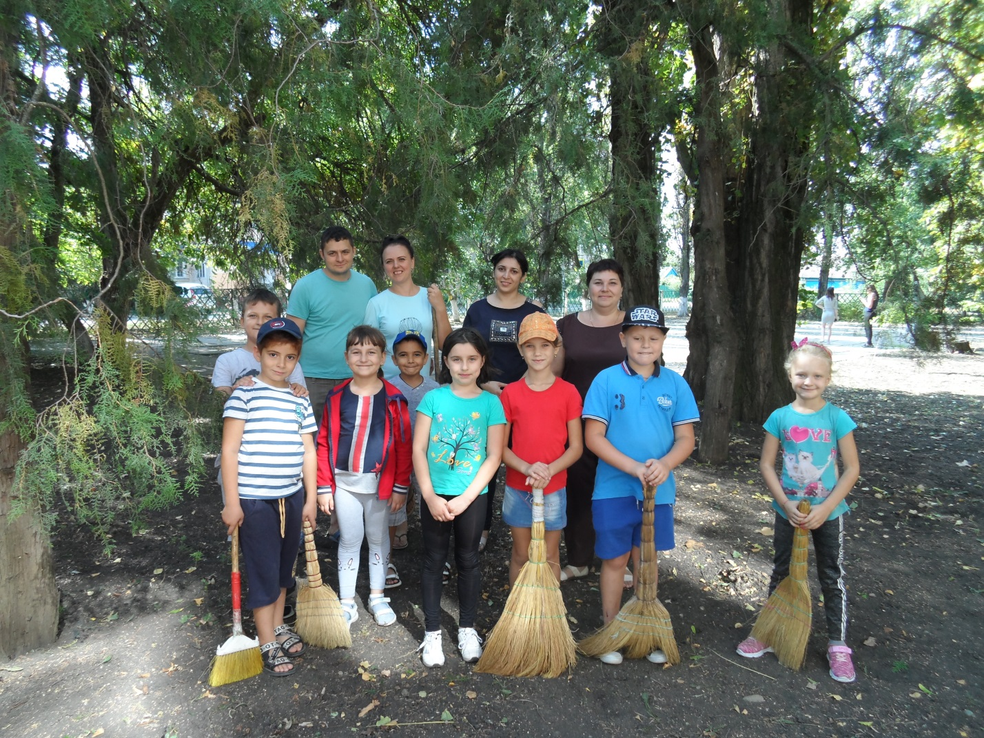
На субботнике по подготовке школы к новому учебному году

